4 января
145 год з дня нараджэння
Ядвігіна Ш.
пісьменніка, аднаго з пачынальнікаў новай беларускай прозы, драматурга, публіцыста

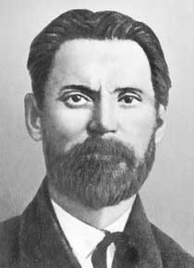
Ядви́гин Ш. (белор. Ядвігін Ш.), настоящее имя Антон Иванович Леви́цкий белор. Антон Іванавіч Лявіцкі, 4.01.1869, Добосна Могилёвской губернии — 24.02.1922, Вильно) — белорусский писатель и журналист.
Родился в семье управляющего имением, посещал школу, организованную писателем Винцентом Дуниным-Марцинкевичем. После окончания Минской гимназии учился на медицинском факультете Московского университета, однако в 1890 году был арестован и исключён из университета за участие в студенческих волнениях. В тюрьме занимался переводами на белорусский язык. После освобождения и возвращения на родину работал помощником аптекаря, в 1892 году закончил комедию «Злодзей», которая, однако, была запрещена полицией. Долгое время жил в имении Карпиловка под Радошковичами, где познакомился с классиком белорусской литературы Янкой Купалой. В 1906 году опубликовал первое своё произведение, «Суд», в газете «Наша доля». В 1909—1910 был секретарём, а затем заведующим литературного отдела крупнейшей белорусской газеты «Наша ніва», выходившей в Вильно. Активно участвовал в деятельности Белорусского издательского общества. Впоследствии работал в редакции газеты «Беларус», был техническим редактором сельскохозяйственного журнала «Саха́» и издававшегося Алоизой Пашкевич журнала для детей и молодёжи «Лучынка».
Издал сборники рассказов «Бярозка» и «Васількі», книгу воспоминаний, ряд публицистических статей. Также является автором незаконченного романа «Золата».

